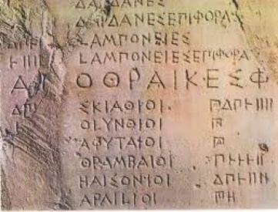
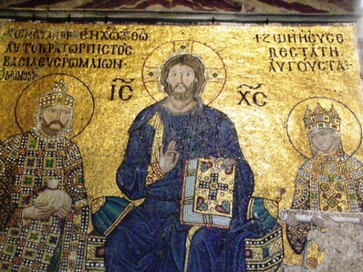
Δήλωση Συμμετοχής
  - Διδασκαλείο «Δ. Παναγόπουλος»
  - Δημοτικό σχολείο

Όνομα
Επώνυμο

Όνομα πατρός και μητρός
Τηλέφωνο γονέα

E-mail

Ηλικία

- Μαθήματα που διδάσκονται

Για ποιον λόγο σε ενδιαφέρει

Τι περιμένεις να αποκομίσεις;
Ποιο είναι το αγαπημένο σου μάθημα;

Ποιο είναι το αντικείμενο γνώσης που σε ενδιαφέρει;

